Legyetek főszereplői a STAT WARS verseny jubileumi, tizedik epizódjának!
Már lehet nevezni a KSH országos középiskolai statisztikai csapatversenyére
Elstartolt a Központi Statisztikai Hivatal (KSH) országos középiskolai statisztikai csapatversenye, a STAT WARS. Az első vetélkedőre 2014-ben került sor, az idei már a jubileumi tizedik. A megmérettetés sok-sok élménnyel és tapasztalattal népszerűsíti a statisztikai kultúrát, és játékosan fejleszti a diákok alapvető statisztikai ismereteit, gondolkodását. A vetélkedőre két korosztályban 2024. január 10-én éjfélig nevezhetnek a négyfős diákcsapatok. A háromfordulós próbatétel dobogós csapatai értékes nyereményekben részesülnek, mindemellett a korcsoportok első és második helyezettjei továbbjutnak az Eurostat által meghirdetett Európai Statisztikai Versenyre.
A tizedik „születésnapját” ünneplő csapatverseny a „Múltunk és jövőnk” címet kapta. A „múlt” kapcsán versenytörténeti kalandozásokra, évfordulókhoz kötődő kérdésekre számíthatnak a jelentkezők, a „jövő” pedig a környezettudatosságra, a fenntarthatóságra fókuszál. A versenyre 2023. december 5. és 2024. január 10. között lehet nevezni a www.ksh.hu/statwars weboldalon elérhető jelentkezési lap kitöltésével.
A versenyen – két korosztályban, a középfokú oktatási intézmények 9–10., illetve 11. és annál magasabb évfolyamán tanuló – 4 fős diákcsapatok mérhetik össze statisztikai tudásukat három fordulón keresztül. Az első két forduló (előválogató, területi döntők) online zajlik, a harmadik fordulót, az országos döntőt pedig személyes részvétellel rendezi meg a hivatal Budapesten, a Statisztikai Palotában 2024. március 20-án. Mindkét korosztályban 10-10 csapat jut a fináléba. A verseny nyereményeinek összértéke három millió forint.
A verseny ütemezése:
Online előválogató: 2024. január 15. – január 28. éjfél
Online területi döntők: 2024. február 12–23. között
Országos döntő: 2024. március 20
Néhány érdekes számadat a korábbi versenyek statisztikáiból:
Az első versenyre (2014-ben) még 23, a kilencedikre pedig már rekordszámú, 247 csapat jelentkezett.
A verseny eddigi története során összesen közel 1150 csapat, több mint 4500 diák mérte össze statisztikai ismereteit.
A kilenc verseny során a nevező csapatok száma alapján a „legaktívabbaknak” a budapesti, a Csongrád-Csanád, a Győr-Moson-Sopron, valamint a Pest vármegyei iskolák számítottak.
A versennyel kapcsolatos további információk a www.ksh.hu/statwars weboldalon érhetők el, a felmerülő kérdéseket a statwars@ksh.hu e-mail-címre várják a szervezők.
ÉREZD AZ ERŐT! NEVEZZ! JÁTSSZ! GYŐZZ!
Sajtókapcsolat:
- kommunikacio@ksh.hu
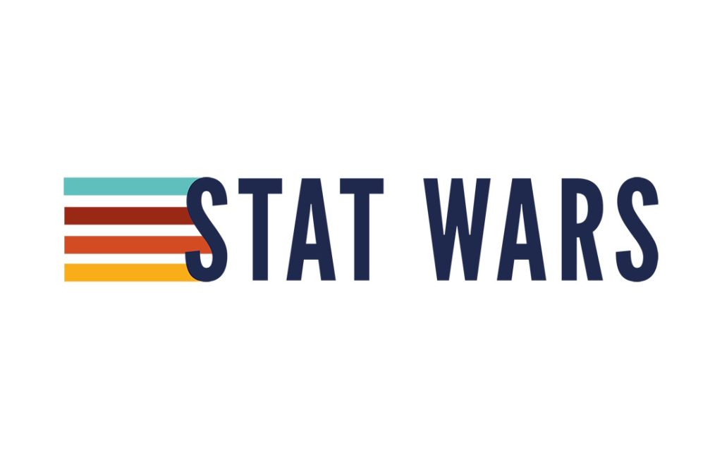 | © Központi Statisztikai Hivatal
Eredeti tartalom: Központi Statisztikai Hivatal
Továbbította: Helló Sajtó! Üzleti Sajtószolgálat
Ez a sajtóközlemény a következő linken érhető el:

